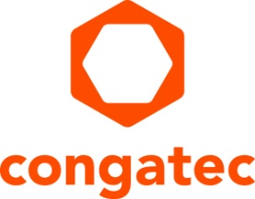
Comunicato stampa

congatec e S.I.E annunciano servizi di co-creazione per la digitalizzazione della sanità

Una partnership ad alto valore aggiunto per la creazione di sistemi di edge computing in grado di assicurare elevati livelli di protezione dei dati dei pazienti e di sicurezza informatica

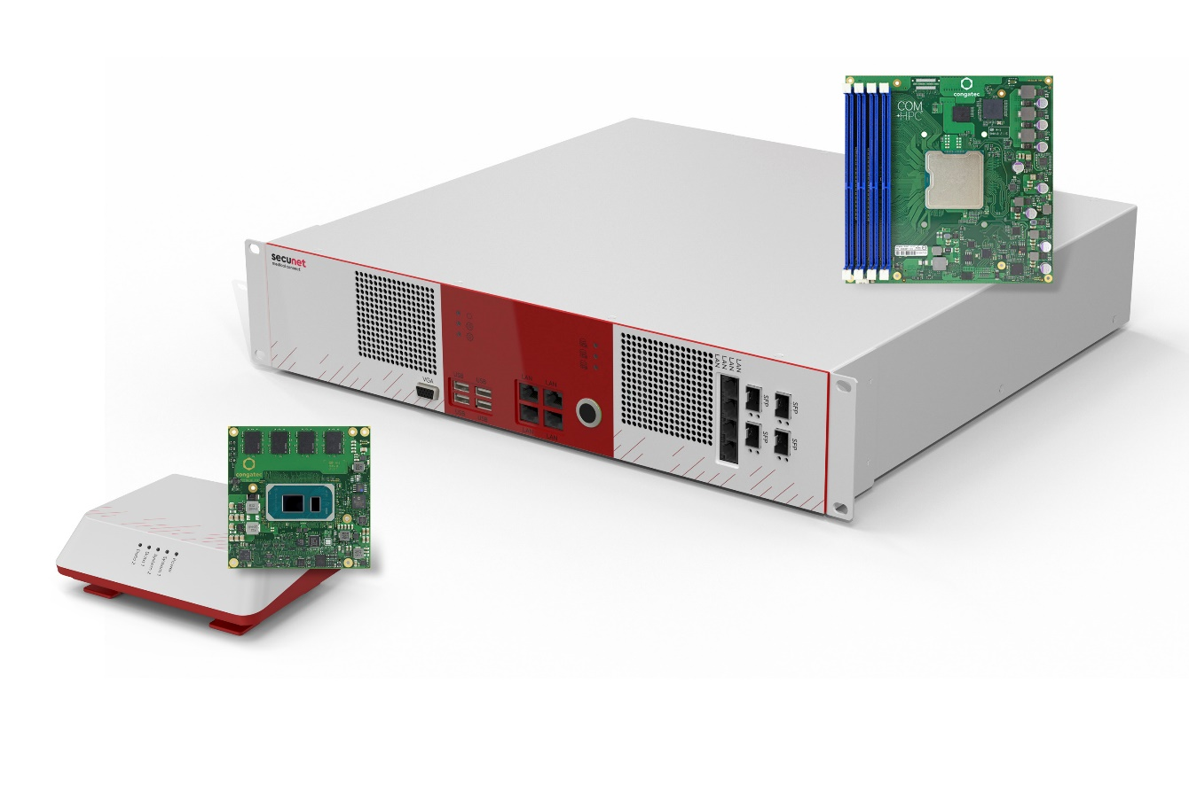
Due prototipi frutto dei servizi di co-creazione: i sistemi di edge computing per applicazioni medicali Carna (a sinstra) e Athene (a destra) di secunet

Deggendorf/Norimberga, Germania, 21 giugno, 2022 * * * A questa edizione di Embedded World (Pad. 5, stand 135), congatec – azienda leader nel settore della tecnologia di elaborazione per applicazioni embedded ed edge – e System Industrie Electronic GmbH (S.I.E) – azienda certificata ISO 13485 specializzata nella progettazione e integrazione di sistemi, produzione in volumi e assemblaggio di piattaforme OEM per il settore medicale – hanno ufficialmente lanciato i loro servizi di co-creazione (ovvero quel processo che prevede il coinvolgimento attivo dell'utente finale per la creazione di prodotti/servizi) finalizzati alla progettazione di sistemi IT/OT destinati ai comparti medicale e sanitario. Il valore aggiunto dell'ingegnerizzazione del sistema, frutto della collaborazione tra le due aziende e i clienti, si estende all'intera catena di fornitura (supply chain), dai moduli COM (Computer-on-Module) alla produzione in serie di piattaforme certificate. Questa offerta congiunta è destinata ai produttori di dispositivi medicali e ai fornitori di soluzioni per infrastrutture che richiedono la protezione dei dati dei pazienti e un elevato livello di sicurezza informatica per digitalizzare le cure mediche. I primi prototipi realizzati dai servizi di co-creazione di congatec e S.I.E. Saranno presentati in anteprima allo stand che congatec ha allestito a Embedded World: si tratta di due nuovi sistemi di edge computing, denominati Carna e Athene, sviluppati e prodotti in collaborazione con secunet, un cliente OEM delle due società, che utilizzano il connettore per applicazioni medicali di quest'ultimo.

I due sistemi di secunet rappresentano un'ottima sintesi delle problematiche legate alla progettazione di sistemi che gli OEM operanti nel settore medicale devono affrontare: le piattaforme di edge computing necessarie per la digitalizzazione del settore sanitario devono essere perfettamente compatibili con le specifiche per la protezione dei dati e la sicurezza informatica di ITSEC o CC (Common Criteria) e/o predisposti per la certificazione secondo B3S KRITIS e ISO/IEC 80001. Per il funzionamento del POC (Point of Care), le piattaforme di elaborazione medicali devono anche essere conformi agli standard EN 60601-1/EN 60601-2 e certificabili MDR/FDA. Tutto ciò richiede componenti assolutamente affidabili e completamente tracciabili, una documentazione esaustiva e fonti affidabili lungo tutta la catena di fornitura e per l'intero ciclo di vita dei dispositivi medicali. Piattaforme di tipo “application ready” conformi a questi rigorosi requisiti in termini di sicurezza informatica e di protezione dei dati dei pazienti, i sistemi Carna e Athene che utilizzano il connettore medicale di secunet soddisfano tutte le esigenze per quanto riguarda la digitalizzazione dei dispositivi medicali POC e l'elaborazione protetta dei dati dei pazienti nelle reti ospedaliere – come i sistemi di backend per l'elaborazione delle immagini medicali prodotte da apparati CT (tomografia), MRT (risonanza magnetica), a raggi X e a ultrasuoni.

La piattaforma Carna di secunet, a esempio, può essere collegata a qualsiasi dispositivo medicale e rappresenta quindi la soluzione ideale per la digitalizzazione delle piattaforme esistenti, eseguita dagli OEM o dalle stesse strutture ospedaliere. Gli OEM che sono alla ricerca di una soluzione dedicata per la digitalizzazione dei loro sistemi medicali possono usare queste piattaforme come prototipi, mentre per la personalizzazione delle piattaforme esistenti o per valutare la co-creazione di una piattaforma completamente nuova possono rivolgersi a congatec, S.I.E e, naturalmente, secunet.

Oltre a queste piattaforme di elaborazione edge focalizzate sulla digitalizzazione, il team che si occupa della co-creazione può soddisfare tutte le altre esigenze gli OEM potrebbero avere relativamente a panel o box PC – inclusa la sicurezza funzionale su architetture x86, resa possibile grazie all'introduzione da parte dei Intel dei processori della serie Atom x6000E che soddisfano i requisiti di sicurezza funzionale e ai previsti annunci di ulteriori core in grado di supportare tale caratteristica. I progettisti che si occupano dello sviluppo di applicazioni “mixed-critical” possono anche sfruttare il supporto per la tecnologia hypervisor sicura ora disponibile da Real Time Systems (società facente parte di congatec) e l'offerta a valore aggiunto di congatec per quanto concerne i moduli COM sicuri di tipo “application-ready”. Grazie ai sevizi di co-creazione di congatec e S.I.E. gli OEM potranno beneficiare di una proposta ad alto valore aggiunto: le due società in pratica si assumono la responsabilità dell’intero sistema, dal core di elaborazione alla certificazione, dalla produzione in volumi alla gestione del ciclo di vita. Si tratta di una proposta particolarmente interessante per tutti i clienti attivi in mercati regolamentati che sono alla ricerca di un fornitore unico con solide radici nell'Europa Centrale.

Oltre a infrastrutture sanitarie critiche e apparecchiature OEM destinate al settore medicale, le due società intendono entrare in altri mercati che utilizzano l’elaborazione embedded ed edge per infrastrutture critiche: servizi finanziari e assicurazioni, aziende che erogano servizi di pubblica utilità (come acqua ed energia), IT (Information Technology) e telecomunicazioni, trasporti e gestione del traffico, tutti settori che utilizzano sistemi di sicurezza informatica per le loro infrastrutture IT.

Ulteriori informazioni relative ai servizi di co-creazione di congatec e S.I.E e ai vantaggi per gli OEM di questa partnership sono reperibili all'indirizzo: https://www.congatec.com/en/congatec/partner/value-partner/

* * *

S.I.E
S.I.E è una delle più importanti aziende specializzate nell’ingegnerizzazione e nella produzione di sistemi embedded e sistemi ciberfisici destinati all’uso in comparti che devono operare in conformità a direttive molto stringenti (medicina, industria, sicurezza informatica).
In qualità di fornitore di servizi a 360°, la società supporta i suoi clienti nel corso dell’intero ciclo di vita dei prodotti, dalle fasi iniziali di ideazione e consulenza, durante il processo di sviluppo e produzione fino ad arrivare al controllo qualità e ai servizi per la gestione del ciclo di vita. Nonostante il suo DNA digitale, la focalizzazione e l’obiettivo della società è creare un valore aggiunto sostenibile per la società nel suo complesso.

Chi è congatec
Fortemente orientata allo sviluppo tecnologico, congatec è un'azienda focalizzata sulla fornitura di servizi e prodotti per applicazioni embedded e di edge computing. I moduli di elaborazione a elevate prestazioni della società sono utilizzati in una vasta gamma di dispositivi e applicazioni destinati ai settori dell'automazione industriale, della tecnologia medicale, dei trasporti e delle telecomunicazioni, oltre che in numerosi altri mercati verticali. Supportata da DBAG Fund VIII, fondo tedesco specializzato nel sostegno di imprese di medie dimensioni che operano in settori industriali ad alto tasso di crescita, che opera in qualità di azionista di riferimento, congatec ha la solidità finanziaria e l'esperienza nelle operazioni di M&A necessarie per sfruttare al meglio le opportunità che si prospettano in questi mercati in rapida espansione.
congatec è l'azienda leader a livello globale nel comparto dei moduli COM (Computer-on-Module) è può vantare una base di clienti ampia e diversificata, che spazia dalle start-up alle più importanti realtà multinazionali. Ulteriori informazioni sono disponibili sul nostro sito web www.congatec.com oppure attraverso LinkedIn, Twitter e YouTube.

Domande dei lettori:  congatec GmbH  Christian Eder  Telefon: +49-991-2700-0  info@congatec.com  www.congatec.com | Contatto Stampa:  SAMS Network  Michael Hennen  Telefon: +49-2405-4526720  congatec@sams-network.com  www.sams-network.com

Testo e immagine sono disponibili all'indirizzo: https://www.congatec.com/it/congatec/comunicato-stampa.html

Intel, il logo Intel e altri marchi Intel sono marchi registrati di Intel Corporation o dele sue filiali.

